集合试卷

**一、选择题**

**1、**关于集合的元素，下列说法中正确的是（ ）.

A 集合中的元素是可以重复的

B集合中的元素任意换掉一个没有影响

C集合中的元素是可以交换顺序的

D集合中一定要有至少一个元素

**参考答案：c**

**2、**下列各项中，不可以组成集合的是（  ）.

A 所有的正数 B 等于2的数 C 接近于0的数 D 不等于0的偶数

**参考答案：**C

**3、**已知，集合，则的关系是（ ）.

A B C D 

**参考答案：A**

**4、**已知，，则集合*A*、*B*的关系是（ ）.

A  B C  D 

**参考答案：C**

**5、**集合{x|x2+2x−3=0} 相等的一个集合是（  ）.

A {− 3,1}  B (− 3,1)  C (−1,3)  D {− 1,3}

**参考答案：**A

**6、**两个集合之间的关系正确的是（  ）.

A [− 2,3) SKSTK9)L(2$MX`QNB0HGEUE.png{x|x<3}  B [− 2,3) %EQ0C)TV6Q]]C05KWQ8RXGI.png{x|x<3}  C [− 2,3){x|x<3}  D [− 2,3) ∈{x|x<3}

**参考答案：**A

**7、**设集合A={甲,乙,丙,丁}，B={乙,丁,戊,己} ，则A∩B 等于（  ）.

A {甲,乙,丙,丁}  B {乙，丁，戊，己}  C {甲,乙,丙,丁,戊,己}  D {乙,丁}

**参考答案：**D

**8、**设A={x|x+3>0|} ，B={x|x2+2x−3=0} ，则A∪B =（  ）.

A [-3,+∞)  B (- 3,+∞ )  C {- 3,1}  D {1}

**参考答案：**A

**9、**若，，则（ ）.

A B  C D 

**参考答案：B**

**10、**100个学生中，有74人喜欢打羽毛球，62人喜欢打篮球，其中喜欢打羽毛球不喜欢打篮球的有21人，则这100个学生中喜欢打篮球不喜欢打羽毛球的有（  ）人.

A 53 B 17 C 15 D 9

**参考答案：**D

**11、**集合A={x|x≥4}，B={x|x≤a}  ，若*A*∩*B*=4.png，则*a*的值满足（  ）.

A a<4  B a≤ 4 C a>4  D a≥4

**参考答案：**A

**12、** 下列描述的对象不能构成一个集合的是（  ）.

A 所有好听的歌 B 不小于3的所有实数 C 方程x2+4=0 的所有实数解 D 10以内的正偶数

**参考答案：**A

**13、**已知全集U=R，则正确表示集合M ={-1,0}和*N*={x|x3−x=0} 关系的韦恩（Venn）图是（  ）.

A 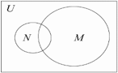B 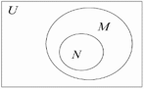

C 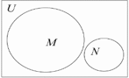D 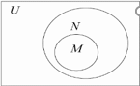

**参考答案：**D

**14、**设集合，A={0,1,2,3}，B={n|n<3,n∈*N* }  ，则下列表示恰当的是（  ）.

A A=B B A⊇B  C A⊆B   D AQQ图片20170606220318.pngB

**参考答案：**D

**15、**设集合，A={-1,0,1} ，B={x|x≤1} ，则下列表示恰当的是（  ）.

A  A=B  B KSH~MC60CU$AE~I10I_UE}H.png  C _ORUU%_P_D]RO(AY[)%_`T4.png  D%_2}MN)9`84WX%GQ8N9R[}O.png

**参考答案：**B

**16、**下列关系正确的是（  ）.

A 0={0}  B ZSRXH3RZY~X368}FX05741W.png C MP~1V}]5N%YJ$ZRF)~N@QJN.png D 0∈0

**参考答案：**D

**17、**下列关系正确的是（  ）.

A 4∈z- (2).png B 2.5∈**N** C3.14∈**Q** D {x||x|= 负号2.png6}={x|x2=36}

**参考答案：**C

**18、**有以下说法：①对于任何集合*A*，都有；②对于任何集合，都有；③若；④若，则.其中正确是的是（ ）.

A ①② B ①③ C ②③ D ③④

**参考答案：B**

**19、**用区间表示集合{x|x≤-1} 为（  ）.

A (-∞,1)  B (-∞,-1]  C (-1,+∞)  D [-1,-∞)

**参考答案：**B

**20、**集合{a,b,c} 的真子集共有（  ）个.

A 7 B 8 C 9 D 10

**参考答案：**D

**二、填空题**

**1、**用适当的方法表示方程x3−4x=0 的解所组成的集合为\_\_\_\_\_\_\_\_\_

**参考答案：**{0,− 2,2}

**2、**已知A={1,3,5,7} ，B={1,2,3,6} ，则A∪B\_\_\_\_\_\_\_\_\_

**参考答案：**{1,2,3,4,5,6,7}

**3、**设全集U={n|n∈N,n<8},A={2,4,5,6},B={1,3,5,7} 则  0K85BV([RA1D32J@6H7MJ~P.pngA ∪B  \_\_\_\_\_\_\_\_\_

**参考答案：**{0,1,3,4,6,7}

**4、**集合{x|-1<x≤3,x∈**N**} 用列举法可表示为 \_\_\_\_\_\_\_\_\_

**参考答案：**{0,1,2,3}

**5、**集合用列举法可表示为\_\_\_\_\_\_\_\_

**参考答案：**

**6、**方程x2-3x-4=0 的解集，用列举法表示为 \_\_\_\_\_\_\_\_

**参考答案：**{-1,4}

**7、**已知集合，且，则\_\_\_\_\_\_\_\_

**参考答案：**2

**三、解答题**

**1、**（本题满分8分，第（1）小题2分，第（2）小题3分，第（3）小题3分）

若集合，，，求：（1）；（2）；（3）.

**参考答案：**

（1）.

（2）.

（3）

**2、**（本题满分8分，每小题4分）

**1、**已知A={m+2n,3m−n}，B={3,2} ，且*A*=*B*，求*m*、*n*的值；

**2、**设A={x|x2−4x=0},B={y|y=x2+2x−1,x∈A} 试求集合*B*以及集合*B*的子集.

**参考答案：**  
1、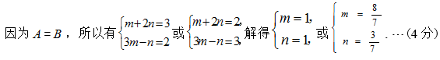     
2、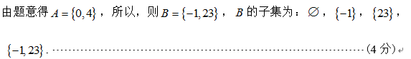

**3、**（本题满分8分，每小题4分）

**1、**已知{2}QQ图片20170315193751.pngMQQ图片20170315193751.png{0,2,4}，试写出所有满足条件的集合M；

**2、**已知集合A={x|−1≤x≤3},B={x|x<0} 若*A*是*B*的真子集，求实数a 的所有取值构成的集合.

**参考答案：**  
1、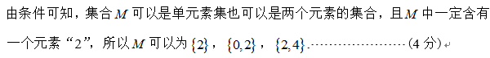     
2、